Actividad final Materia: Administración de costos y precios
Profesora Paola Sterling
Se espera que los alumnos identifiquen los elementos del costo de un tamal, y que al identificarlos puedan retroalimentar al dueño de la misma para orientarlo en la gestión de sus costos.
MODELO DE FICHA TECNICA POR PRODUCTO

Nombre de la Empresa: ABCDEF
Dirección: Calle – Zona A
Ciudad: Pachuca, Hidalgo
Contacto:
Teléfono:
NOMBRE COMERCIAL DEL PRODUCTO: | PASTEL FIESTA
FOTOGRAFIA | DESCRIPCION DEL PRODUCTO
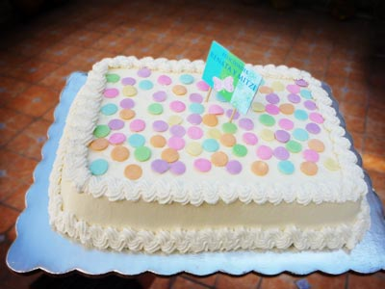 | Pastel de vainilla de 3 kgs (para 30 personas) rectangular (40 cms x 70 cms), relleno de fresa, betún de vainilla y fondant de colores.  Materias primas: - Harina 5 tasas - Leche evaporada 4 tasas - Fresas naturales - Azúcar - Empaque  Mano de Obra - Mezclado ( 20 min) - Horneado (50 min) - Decorado (45 min)  Costos Indirectos - Materiales Indirectos - Gas - Depreciación Horno - Utensilios de cocina - Renta de local para elaboración - Mano de Obra indirecta - Servicios Públicos
Descripción de Elaboración: | Explicación detallada de la elaboración: identificando pasos o procesos.
Diagrama de Flujo de Producción: | Anexar flujograma (cursograma del proceso)
Sistema de Costeo y justificación : | Costeo por órdenes (se elabora bajo pedido)

